Überblick zum VAP
Der Vermittlungsarbeitsplatz (VAP) ist ein spezieller UCware-Client für Benutzer, die Anrufe in großer Zahl entgegennehmen und weitervermitteln müssen. Damit eignet er sich insbesondere für den Telefondienst oder den Einsatz in einer Telefonzentrale.
Nach der Anmeldung am Vermittlungsarbeitsplatz haben Sie Zugriff auf die folgenden Funktionen:
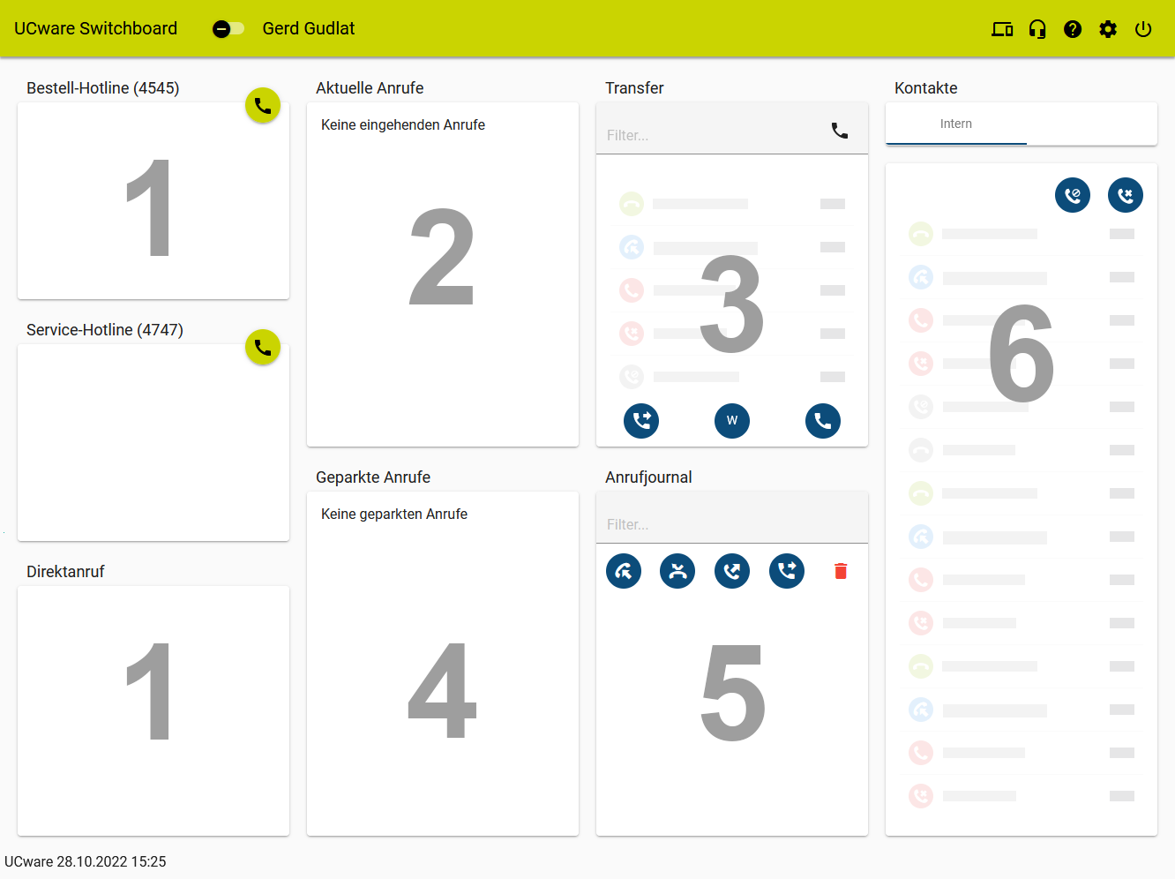 | Rufannahme  Aktuelle Anrufe  Transfer  Geparkte Anrufe  Anrufjournal  Kontakte
Über die Kopfleiste gelangen Sie zu den erweiterten Optionen des Clients:

 | "Nicht stören" aktivieren  "Nicht stören" deaktivieren | Rufnummernkonfiguration  Audio-Geräte | Hilfe  Einstellungen | Abmelden
Für eine effiziente Bedienung per Tastatur nutzen Sie die folgenden Kürzel:
 | Obersten Anruf aus Warteschlange 1 annehmen.  Obersten Anruf aus Warteschlange 2 annehmen.  Obersten Anruf aus Warteschlange 3 annehmen.  Zwischen zwei aktuellen Anrufen makeln. | Eingabefeld des Transfer-Widgets fokussieren.  Obersten aktuellen Anruf parken.  Obersten geparkten Anruf heranholen.  Ausgewählten Kontakt anrufen.

